Exercice de remédiation terminale

Chapitre :  Quels sont les fondements du commerce international et de l’internationalisation de la production ? | :  Comprendre les termes du débat entre libre-échange et protectionnisme
Temps de réalisation de l’exercice :  10 minutes | Niveau de difficulté (de 1 = facile ; à 3 = plus difficile) : 1
Exercice ou lien vers l’exercice :
Classez les exemples ci-dessous en fonction des avantages et des inconvénients du libre-échange, dans la perspective américaine.
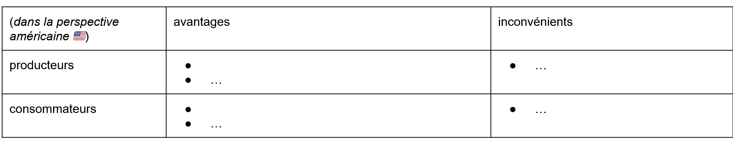


Corrigé (plus éventuellement un lien avec un aspect du cours) :
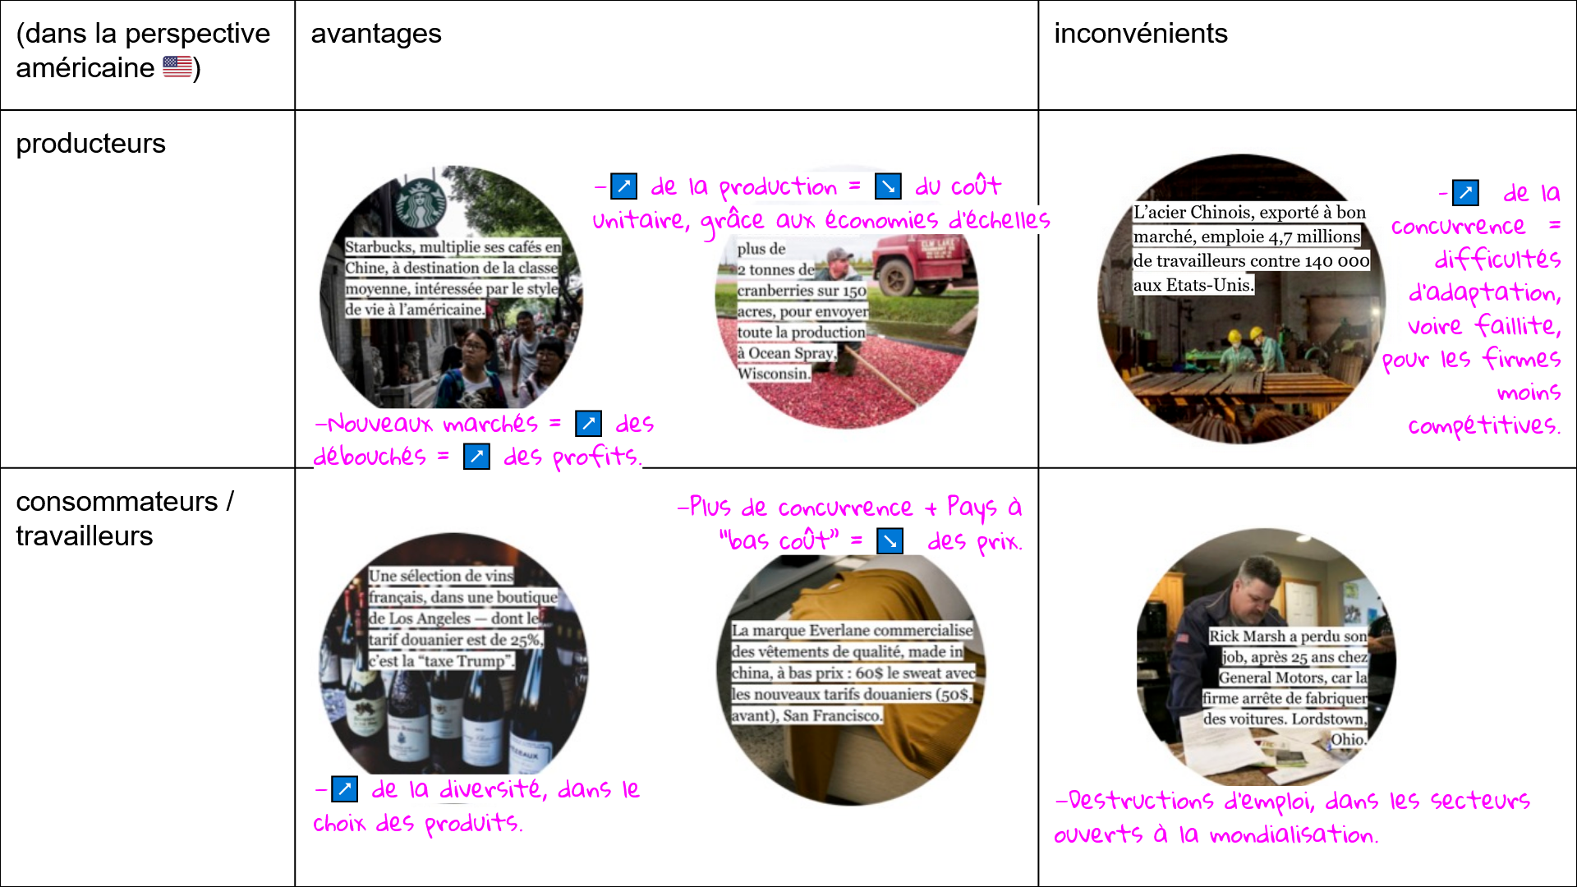

Conseils face aux erreurs les plus fréquentes : (confusion entre les notions, ….)
x

